Кейптаун и сафари в парке Крюгер - Комфорт

Даты тура: до 15.12.2026
Страна: ЮАР
Маршрут: Кейптаун – парк Крюгер
Стоимость тура: от 7300 $

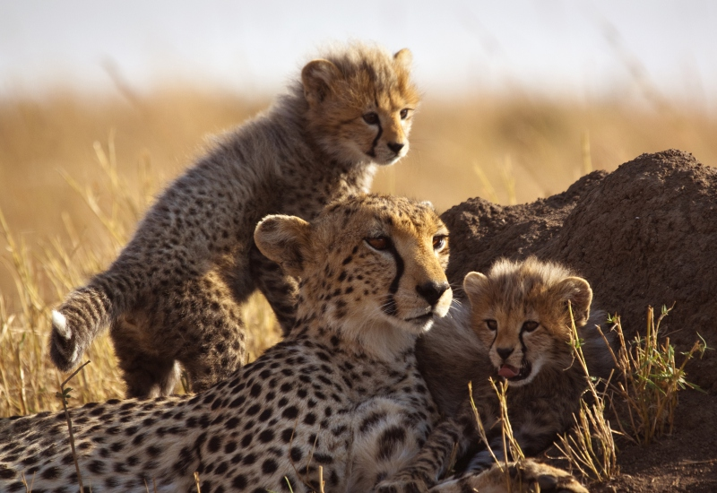

Описание тура
День 1: Прилет в Кейптаун. Трансфер и размещение в отеле. Свободное время для отдыха.
Прилет в Кейптаун.  Индивидуально с русскоговорящим гидом: | 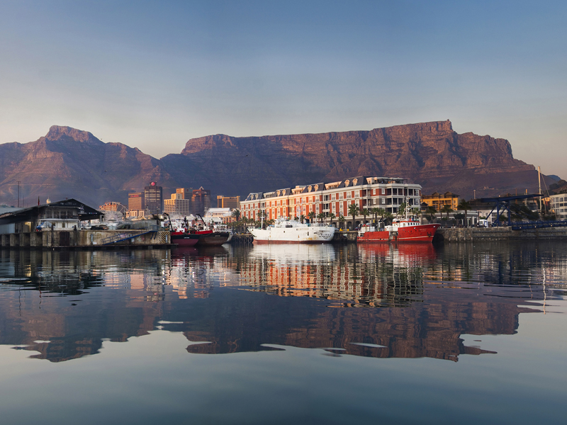

Встреча в аэропорту. Трансфер и размещение в отеле.
Свободное время для отдыха.
Проживание: Radisson Collection Hotel, Waterfront Cape Town, Collection Superior Room
Питание: Завтрак

День 2: Обзорная экскурсия по Кейптауну + подъем на Столовую гору.
Индивидуально с русскоговорящим гидом:  Обзорная экскурсия по Кейптауну + подъем на Столовую гору (фаст-трек на фуникулер включен в стоимость). | 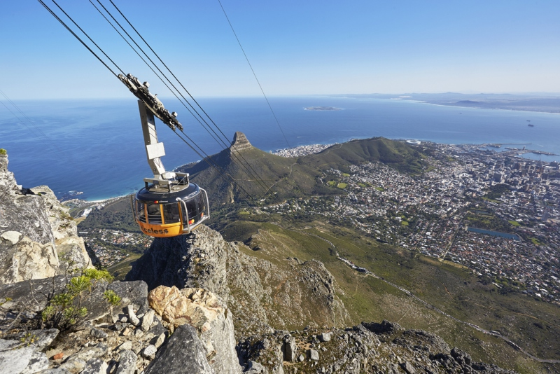

Ваш день начнется с подъема на Столовую гору – одно из семи чудес природы в самом сердце Кейптауна.
Благодаря захватывающим видам на город, горную гряду Двенадцать Апостолов, холм Львиная голова и океан, а также разнообразной флоре и историческому значению гора с плоской вершиной покорила сердца миллионов посетителей со всего мира.
Далее Вас ждет знакомство с городом странников и искателей приключений. Кейптаун – это яркое сочетание культур, потрясающая архитектура и богатая история в сочетании с красотой окружающей природы.
Вы отправитесь в сердце самых захватывающих достопримечательностей города, включая пестрый малайский квартал Бо-Каап, замок Доброй Надежды, Шестой округ и сады Компании.
Проживание: Radisson Collection Hotel, Waterfront Cape Town, Collection Superior Room
Питание: Завтрак

День 3: Круиз к острову Морских Котиков, экскурсия на мыс Доброй Надежды и посещение пляжа пингвинов Болдерс.
Индивидуально с русскоговорящим гидом:  Круиз к острову Морских Котиков (с другими туристами на борту и местным англоговорящим гидом), экскурсия на мыс Доброй Надежды и посещение пляжа пингвинов Болдерс.  Живописный переезд вдоль берега океана и белоснежных пляжей Кампс-Бэй приведет в пеструю рыбацкую деревушку Хаут-Бэй, из гавани которой Вы отправитесь в 40-минутный круиз к острову Дукер, также известному как остров Морских Котиков, где можно увидеть тысячи капских морских котиков в их естественной среде обитания. | 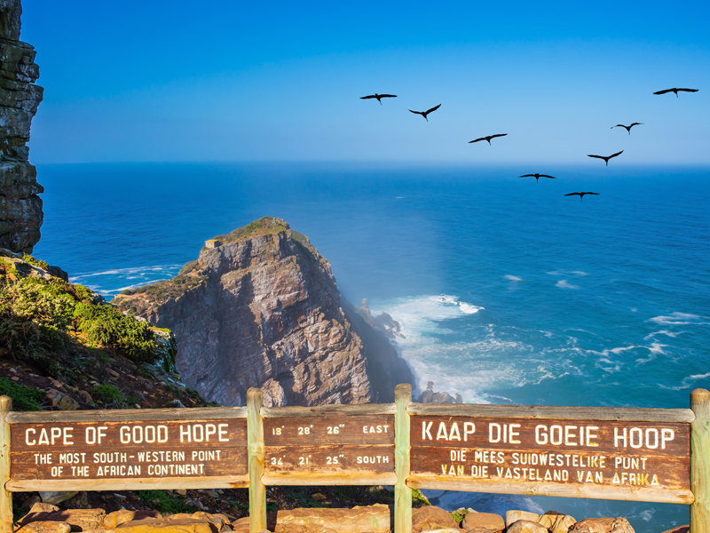

Далее Вы проедете по одному из самых захватывающих в мире прибрежных серпантинов - Chapman’s Peak Drive. Извиваясь вдоль Атлантического океана, от залива Хаут до пляжей Нордхука, дорога протяженностью 9 км имеет 114 поворотов и следует вдоль скалистого побережья, огибая пик Чапмена.
Вы также посетите мыс Доброй Надежды, открытый в 1488 году Бартоломео Диасом с богатой историей времен известных мореплавателей и первооткрывателей.
В завершение экскурсии Вас ждет – пляж Болдерс, уютно расположившийся в череде красивых уединенных бухт и пляжей недалеко от живописной деревни Саймонстаун.
Пляж Болдерс — это то место, куда стоит отправиться. Ни одно посещение Кейптауна не обходится без встречи с этой знаменитой колонией африканских пингвинов.
Проживание: Radisson Collection Hotel, Waterfront Cape Town, Collection Superior Room
Питание: Завтрак

День 4: Свободный день в Кейптауне.
Несмотря на то, что Кейптаун - небольшой город, в нем много достопримечательностей, отличных баров, кафе, ресторанов, а также магазинов и рынков ремесленных изделий. | 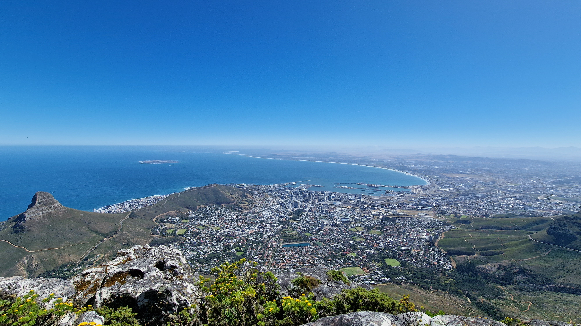

Кейптаун еще больше закрепил за собой статус главного туристического направления в Африке, будучи названным лучшим городом для еды в мире по версии Condé Nast Traveller’s Readers’ Choice Awards 2024.
Этот прибрежный африканский город выделяется среди лучших городов для еды на земле своим разнообразием кухни, а также знаменитыми ресторанами и винодельнями.
Проживание: Radisson Collection Hotel, Waterfront Cape Town, Collection Superior Room
Питание: Завтрак

День 5: Трансфер в аэропорт. Перелет в Мпумалангу. Трансфер и размещение в лодже. Вечернее сафари.
Индивидуально с англоговорящим водителем:  Трансфер в аэропорт Кейптауна.  Перелет в Крюгер / аэропорт Мпумаланга (перелет оплачивается отдельно). | 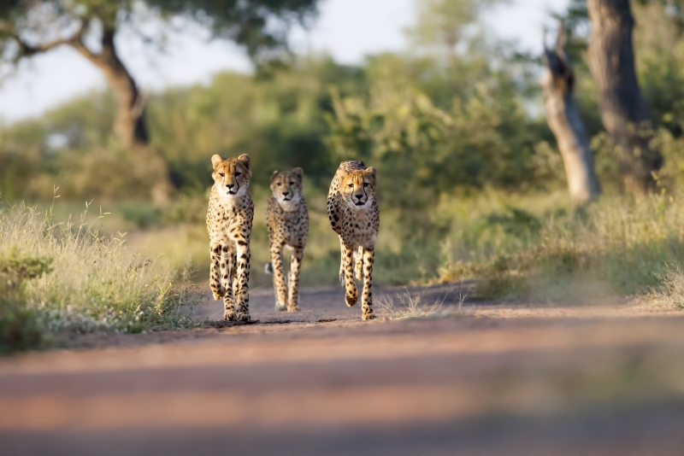

Индивидуально с англоговорящим водителем:
Трансфер и размещение в лодже.
В составе группы на английском языке:
Вечернее сафари.
Парк Крюгер – это самый старый и самый известный заповедник Южной Африки.
Он расположен в северо-восточной части страны, на территории провинций Мпумаланга и Лимпопо и занимает почти 12 тысяч квадратных километров. Местные пейзажи весьма разнообразны: степи вельда, долины рек, предгорья и саванны. Заповедник стал домом для почти что пятисот видов птиц и свыше ста видов рептилий. Здесь существует наибольшая вероятность встретить всю Большую Африканскую Пятерку в полном составе (лев, носорог, слон, буйвол, леопард), кроме того, здесь обитает множество слонов, жирафов, зебр, гепардов, антилоп и других африканских животных.
Проживание: Kapama River Lodge, Deluxe Suite
Питание: Все включено

День 6: Сафари в парке Крюгер.
В составе группы на английском языке:  Утреннее и вечернее сафари. | 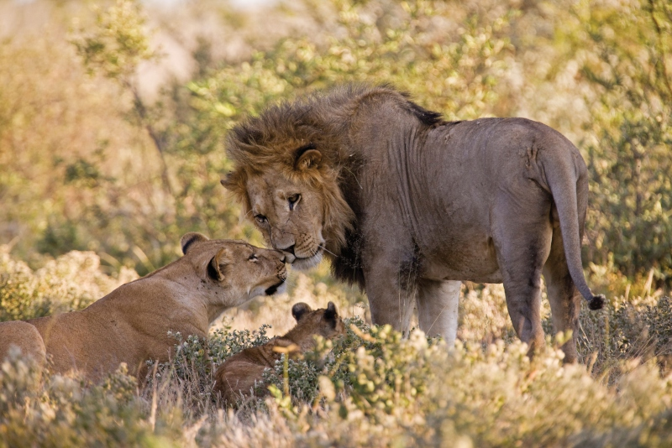

Ориентировочное расписание дня:
Ранний подъем. Закуски + чай/кофе в лобби лоджа. Утреннее сафари. Возвращение на завтрак в лодж. Свободное время для отдыха. Обед. Вечернее сафари.
Проживание: Kapama River Lodge, Deluxe Suite
Питание: Все включено

День 7: Сафари в парке Крюгер.
В составе группы на английском языке:  Утреннее и вечернее сафари. | 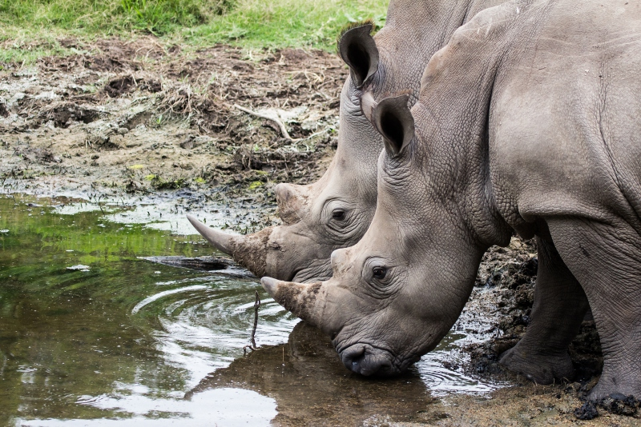

Ориентировочное расписание дня:
Ранний подъем. Закуски + чай/кофе в лобби лоджа. Утреннее сафари. Возвращение на завтрак в лодж. Свободное время для отдыха. Обед. Вечернее сафари.
Проживание: Kapama River Lodge, Deluxe Suite
Питание: Все включено

День 8: Трансфер в аэропорт Мпумаланга.
Индивидуально с англоговорящим водителем:
Трансфер в аэропорт Крюгер Мпумаланга.

Цены тура «Кейптаун и сафари в парке Крюгер - Комфорт»
Стоимость тура за одного человека

Наименование | SNGL | DBL
Пожалуйста, обратите внимание на то, что данные тарифы являются ориентировочными!  В связи с динамичностью курса Южноафриканского Ранда,  точная стоимость будет зависеть от курса на момент поступления запроса  и может быть скорректирована как в большую, так и в меньшую сторону. | 10 300 $ | 7 300 $

В стоимость тура включено:
- Проживание и питание по программе
- Транспортное и экскурсионное обслуживание по программе с англоговорящим гидом
- Транспортное и экскурсионное обслуживание по программе с русскоговорящим гидом

Оплачивается дополнительно:
- Чаевые и расходы личного характера
- Международный перелет
- Внутренние перелеты
- Медицинская страховка

Телефон для заказа: +7(925) 514-83-53
E-mail: info@wildtrek.ru

